**Departamento de Ciencias de la Computación (DCCO)**

**Carrera de Ingeniería en Software**

**Aseguramiento de la calidad del software**

**PERFIL DE PROYECTO**

***Detección de blancos biológicos en rosales***

Presentado por: Cedillo Ismael, Clavijo Alisson, Zapata Lizette (Grupo3)

Docente: Ing. Jenny Ruiz

Ciudad: Sangolquí, Ecuador

Fecha: 03 de Marzo de 2024

Contenido

1. Introducción 4

2. Planteamiento del Trabajo 4

2.1. Formulación del problema 4

2.2. Justificación 5

3. Sistema de Objetivos 5

3.1. Objetivo General/ 5

3.2 Objetivos específicos 5

4. Alcance 6

5. Marco Teórico 6

5.1. Visual Studio Code (VSC) 6

5.2. Cloudinary 7

5.3. Python 7

5.4. MongoDB 8

5.5 Scrum 8

5.5. Metodología 9

6. Ideas a defender 10

7. Resultados esperados 11

8. Viabilidad 13

8.1. Humana 14

8.2. Tecnología 14

9. Cronograma 16

10. Conclusiones y recomendaciones 17

Conclusiones 17

Recomendaciones 17

11. Bibliografía 18

Anexos 19

Anexo I.Cronograma 19

Anexo III. Historia de Usuario 19

1. Introducción

La detección de blancos biológicos en la floricultura ecuatoriana ha dependido tradicionalmente de métodos manuales y extensos procesos de inspección en los invernaderos. Este enfoque presenta desafíos significativos en términos de eficiencia y precisión. Para abordar esta problemática, se propone el desarrollo de un proyecto innovador que integre tecnología de reconocimiento de imágenes en el proceso de detección de plagas en cultivos florales. Este proyecto busca mejorar la eficacia de la identificación de blancos biológicos, optimizando el tiempo y recurriendo a la aplicación de algoritmos de aprendizaje automático.

El proyecto será desarrollado para la empresa SisaCorpTech representada por Roberto Landázuri gerente de la misma.

1. Planteamiento del Trabajo

2.1. Formulación del problema

La detección manual de blancos biológicos en rosales depende en gran medida del criterio personal del monitor, lo que puede llevar a resultados poco precisos y consistentes. Por lo tanto, es necesario desarrollar un método automatizado basado en reconocimiento de imágenes que permita una detección más precisa y eficiente de los blancos biológicos presentes en los rosales. La implementación de un sistema automatizado no solo mejoraría la precisión del proceso de detección, sino que también permitiría una mayor eficiencia en términos de tiempo y recursos, además de un monitoreo más frecuente y confiable de los blancos biológicos presentes en los rosales. En resumen, el desarrollo de un sistema automatizado para la detección de blancos biológicos en rosales es un área de investigación importante y prometedora que podría mejorar significativamente el proceso de monitoreo y mantenimiento de estas plantas.

2.2. Justificación

La justificación para el desarrollo de un método automatizado basado en reconocimiento de imágenes radica en la necesidad de mejorar la precisión y eficiencia del proceso de detección. La tecnología de reconocimiento de imágenes puede proporcionar una evaluación objetiva y consistente de los blancos biológicos en los rosales, eliminando la variabilidad asociada con la interpretación humana. Al implementar un sistema automatizado, se busca no solo mejorar la calidad de los resultados, sino también optimizar el tiempo y los recursos dedicados al monitoreo de los rosales.

1. Sistema de Objetivos

3.1. Objetivo General/

Entrenar un algoritmo especializado en inteligencia artificial, con enfoque específico en la clasificación de imágenes, para llevar a cabo la detección de blancos biológicos mediante reconocimiento visual en la industria florícola ecuatoriana.

3.2 Objetivos específicos

* Establecer un plan de calidad para garantizar que el producto software cumpla con los requisitos y expectativas del cliente.
* Obtener imágenes de alta calidad de blancos biológicos y etiquetarlas para que el algoritmo pueda aprender a identificarlos.
* Desarrollar un algoritmo de reconocimiento de imágenes que pueda identificar con precisión blancos biológicos, utilizando datos de entrenamiento y prueba.

1. Alcance

Se va a desarrollar una aplicación web fácil de usar que permitirá a los agricultores cargar imágenes de sus cultivos. La aplicación, mediante un sistema automático de reconocimiento de imágenes, identificará posibles problemas biológicos, facilitando a los agricultores la toma rápida de decisiones para proteger sus plantas. El grupo de trabajo se encargará también de recopilar y preparar los datos necesarios para entrenar la aplicación. El objetivo es simplificar el proceso de detección, ahorrando tiempo y esfuerzo a los agricultores.

1. Marco Teórico

En el contexto del proyecto de detección de blancos biológicos mediante reconocimiento de imágenes en la floricultura ecuatoriana, es fundamental comprender las herramientas de desarrollo que se emplearán para la implementación y el análisis de datos. En este sentido, se destacan tres elementos clave: Visual Studio Code (VSC)(versión 1.85.1), Couldinary(plataforma web )y el lenguaje de programación Python(versión 3.12.0), MongoDB(versión 6.0).

5.1. Visual Studio Code (VSC)

Visual Studio Code es un entorno de desarrollo integrado (IDE) altamente versátil y ampliamente utilizado. Ofrece una interfaz de usuario limpia, soporte para múltiples lenguajes de programación, extensiones personalizables y herramientas integradas para depuración y control de versiones. VSC es una elección popular entre los desarrolladores debido a su ligereza, rapidez y amplia gama de extensiones que facilitan el desarrollo en diversos entornos.

5.2. Cloudinary

Cloudinary es un servicio en la nube que nos permitirá almacenar nuestras imágenes en su servidor y disponer de ellas mediante una url personalizada.

5.3. Python

Python es un lenguaje de programación de alto nivel, versátil y fácil de aprender. Su amplia comunidad de desarrolladores y la disponibilidad de bibliotecas especializadas hacen de Python una opción preferida para proyectos de aprendizaje automático y reconocimiento de imágenes. La sintaxis clara y la facilidad de uso lo convierten en un lenguaje ideal para el desarrollo rápido de aplicaciones.

La combinación de Visual Studio Code, Google Colab y Python proporciona un conjunto robusto de herramientas para el desarrollo eficiente y efectivo del proyecto, aprovechando la potencia del aprendizaje automático y la visión por computadora para mejorar la detección de blancos biológicos en la floricultura ecuatoriana.

5.4. MongoDB

MongoDB es una base de datos NoSQL orientada a documentos que apareció a mediados de la década de 2000. Se utiliza para almacenar volúmenes masivos de datos. A diferencia de una base de datos relacional SQL tradicional, MongoDB no se basa en tablas y columnas. Los datos se almacenan como colecciones y documentos.

5.5 Scrum

Scrum es un marco de trabajo ágil diseñado para gestionar proyectos complejos. Se centra en la flexibilidad y la adaptabilidad, permitiendo a los equipos responder rápidamente a cambios en los requisitos del proyecto. Scrum se basa en roles definidos, eventos programados y artefactos específicos.

**Roles en Scrum:**

* Product Owner: Representa los intereses del cliente y define los requisitos del producto.
* Scrum Master: Facilita el proceso Scrum y elimina obstáculos para el equipo.
* Equipo de Desarrollo: Profesionales que entregan el incremento del producto.

**Eventos en Scrum:**

* Sprint Planning: Reunión para planificar el trabajo del próximo sprint.
* Daily Scrum: Reunión diaria para sincronizar al equipo.
* Sprint Review: Revisión del trabajo completado durante el sprint.
* Sprint Retrospective: Evaluación y mejora continua al final de cada sprint.
* Artefactos en Scrum:
* Product Backlog: Lista de todas las funcionalidades pendientes.
* Sprint Backlog: Elementos seleccionados del Product Backlog para el sprint actual.
* Incremento: Producto potencialmente entregable al final de cada sprint.

5.5. Metodología

**Marco de trabajo 5W y 2H.**

|  |  |  |  |
| --- | --- | --- | --- |
| 5W | What | (Qué) | Entrenar un algoritmo que permita la detección de blancos biológicos en rosales. |
| Why | (Por qué) | Mejorar la precisión y eficiencia en la identificación de plagas en los cultivos de rosales, minimizando la dependencia de la detección manual y reduciendo el riesgo de interpretaciones subjetivas. |
| Who | (Quien) | Grupo 3, Ismael Cedillo, Alisson Clavijo, Lizzette Zapata. |
| Where | (Dónde) | La implementación inicial se realizará en campos de cultivo de rosales, con la posibilidad de expansión a otros cultivos en el futuro. |
|  | When | (Cuando) | El proyecto se llevará a cabo en un período de, aproximadamente, 2 meses. |
| 2H | How | (Cómo): | El sistema utilizará algoritmos de inteligencia artificial y técnicas de reconocimiento de imágenes para analizar patrones.  YOLOv8 es un método de reconocimiento de objetos en imágenes. Divide la imagen en celdas, realiza predicciones para bounding boxes y clases en cada celda, fusiona y filtra detecciones basadas en confianza, y utiliza Non-Maximum Suppression para obtener resultados finales. |
| How Much | (Cuánto) | Revisar tabla de Viabilidad dentro del documento. |

**Tabla 1. Marco de trabajo 5W y 2H.**

1. Ideas a defender

|  |  |
| --- | --- |
| **6.1 Eficiencia en la Identificación:** | |
| Idea a Defender: | La implementación del reconocimiento de imágenes acelera y mejora significativamente la identificación de blancos biológicos en comparación con métodos manuales. |
| Justificación: | Reducción del tiempo dedicado a la inspección manual, permitiendo respuestas más rápidas ante posibles amenazas. |
| **6.2 Precisión y Fiabilidad:** | |
| Idea a Defender: | La aplicación de algoritmos de aprendizaje automático aumenta la precisión y fiabilidad en la detección de plagas, minimizando errores humanos. |
| **Justificación:** | Mejora en la toma de decisiones basada en datos más precisos, reduciendo el riesgo de respuestas ineficaces. |
| **6.3 Optimización del Proceso Agrícola:** | |
| **Idea a Defender:** | La implementación de tecnología de vanguardia contribuye a la optimización de procesos agrícolas, permitiendo una gestión más eficiente y sostenible. |
| **Justificación:** | Aumento de la productividad y reducción de costos asociados a pérdidas de cultivos por plagas no detectadas a tiempo. |
| **6.4 Colaboración con Expertos Agrícolas:** | |
| **Idea a Defender:** | La colaboración con expertos agrícolas y floricultores enriquece la calidad del dataset y garantiza la relevancia del proyecto para las necesidades reales del sector. |
| **Justificación:** | Datos más precisos y relevancia contextual para una implementación efectiva. |
| **6.5 Mejora Continua con Aprendizaje Automático:** | |
| **Idea a Defender:** | La implementación de aprendizaje automático permite la mejora continua del sistema a medida que se acumulan más datos y experiencias. |
| **Justificación:** | Sistema adaptable que evoluciona con el tiempo para enfrentar nuevas plagas y desafíos. |

**Tabla 2. Ideas a Defender**

1. Resultados esperados

|  |  |
| --- | --- |
| 7.1 Precisión Mejorada en la Detección: | |
| Resultado Esperado: | Lograr una mejora significativa en la precisión de la detección de blancos biológicos, reduciendo los falsos positivos y negativos. |
| Indicadores de Éxito: | Aumento en la concordancia entre las detecciones del sistema y las inspecciones manuales. |
| 7.2 Reducción del Tiempo de Respuesta: | |
| Resultado Esperado: | Reducción del tiempo necesario para identificar y responder a la presencia de plagas en los cultivos. |
| Indicadores de Éxito: | Disminución en el tiempo promedio entre la detección y la implementación de medidas correctivas. |
| 7.3 Optimización de Recursos Agrícolas: | |
| Resultado Esperado: | Optimización en el uso de recursos agrícolas al dirigir intervenciones específicas solo cuando sea necesario. |
| Indicadores de Éxito: | Reducción en el uso de pesticidas y otros insumos agrícolas gracias a la detección temprana. |
| 7.4 Desarrollo de un Dataset Representativo: | |
| Resultado Esperado: | Desarrollo de un dataset amplio y representativo que abarque diversas especies de plagas y condiciones de cultivo. |
| Indicadores de Éxito: | Dataset diverso que refleje la variabilidad en la flora y fauna en entornos agrícolas. |
| 7.5 Colaboración Exitosa con Floricultores: | |
| Resultado Esperado: | Establecimiento de una colaboración efectiva con floricultores para la obtención de datos y retroalimentación. |
| Indicadores de Éxito: | Participación activa y continua de floricultores en el proyecto, proporcionando datos de calidad. |
| 7.6 Implementación Exitosa de Aprendizaje Automático: | |
| Resultado Esperado: | Implementación exitosa de algoritmos de aprendizaje automático para mejorar la capacidad de adaptación del sistema. |
| Indicadores de Éxito: | Mejora continua en la precisión de la detección a medida que el sistema se expone a nuevos datos. |

**Tabla 3. Resultados esperados**

1. Viabilidad

|  |  |  |  |
| --- | --- | --- | --- |
| **Cantidad** | **Descripción** | **Valor Unitario (USD)** | **Valor Total (USD)** |
| 1  1  1    3  3  3  3 | **Equipos**   Computadora Dell Inspiron 15 3583  Lenovo legión 5 pro  HP pavilion Laptop 15-e h0xxx  **Software**  Sistema operativo Windows 11  Microsoft 365  Google Colab  Vsc  Docker | $935,00  [$1.207,00](https://www.google.com/aclk?sa=l&ai=DChcSEwjvrcqC9-eCAxXMo1oFHVIzC-MYABAPGgJ2dQ&gclid=CjwKCAiAvJarBhA1EiwAGgZl0P48aR8swU8pFdolrRrHiGxkRTCeiiEwwC8XFHUIMzquhJYGo-P2SxoCFhwQAvD_BwE&sig=AOD64_2jT96Mi-QpcKArNH1rpmabsMzIkA&ctype=5&q=&ved=2ahUKEwj5wcGC9-eCAxVysDEKHaT3DYkQ9aACKAB6BAgDEAk&adurl=)  [$721,00](https://www.google.com/aclk?sa=l&ai=DChcSEwjg9rLVheiCAxW1oVoFHQvxC1wYABAMGgJ2dQ&gclid=CjwKCAiAvJarBhA1EiwAGgZl0C20y2pEPSFFDWB8Qd8vKUt_LbwBxuO4T43PBQhe2NoljhHKSWrKwhoCyg0QAvD_BwE&sig=AOD64_1mb2fxJ_q38FCCOfAkee7COlmUUQ&ctype=5&q=&ved=2ahUKEwi24KvVheiCAxUVSzABHYMYAlQQ9aACKAB6BAgCEA4&adurl=)  0  0  0  0  0 | $935,00  [$1.207,00](https://www.google.com/aclk?sa=l&ai=DChcSEwjvrcqC9-eCAxXMo1oFHVIzC-MYABAPGgJ2dQ&gclid=CjwKCAiAvJarBhA1EiwAGgZl0P48aR8swU8pFdolrRrHiGxkRTCeiiEwwC8XFHUIMzquhJYGo-P2SxoCFhwQAvD_BwE&sig=AOD64_2jT96Mi-QpcKArNH1rpmabsMzIkA&ctype=5&q=&ved=2ahUKEwj5wcGC9-eCAxVysDEKHaT3DYkQ9aACKAB6BAgDEAk&adurl=)  [$721,00](https://www.google.com/aclk?sa=l&ai=DChcSEwjg9rLVheiCAxW1oVoFHQvxC1wYABAMGgJ2dQ&gclid=CjwKCAiAvJarBhA1EiwAGgZl0C20y2pEPSFFDWB8Qd8vKUt_LbwBxuO4T43PBQhe2NoljhHKSWrKwhoCyg0QAvD_BwE&sig=AOD64_1mb2fxJ_q38FCCOfAkee7COlmUUQ&ctype=5&q=&ved=2ahUKEwi24KvVheiCAxUVSzABHYMYAlQQ9aACKAB6BAgCEA4&adurl=)  0  0  0  0  0 |
|  |  | TOTAL | 2863.00 |

**Tabla 4. Presupuesto del proyecto**

El proyecto presenta una sólida viabilidad al abordar eficientemente el problema de la detección de amenazas biológicas en cultivos florales ecuatorianos. La aplicación web propuesta, respaldada por equipos tecnológicos adecuados, ofrece una solución accesible y automatizada. El presupuesto asignado de $2863.0 es razonable, lo que contribuye a la implementación exitosa del proyecto.

8.1. Humana

#### 8.1.1. Tutor empresarial.

Ing. Roberto Landázuri

#### 8.1.2. Tutor Académico.

Ing. Jenny Ruiz

#### 8.1.3 Estudiantes.

Cedillo Ismael

Clavijo Alisson

Zapata Lizette

8.2. Tecnología

#### 8.2.1 Hardware.

* + Computadora Dell Inspiron 15 3583: Se requiere una computadora Dell Inspiron 15 3583 para realizar el desarrollo del proyecto. Este equipo proporcionará el poder de procesamiento necesario para trabajar con grandes conjuntos de datos y ejecutar algoritmos de reconocimiento de imágenes.
  + **Lenovo legión 5 pro**: También se incluye una computadora Lenovo legión 5 pro como parte del hardware necesario. Este equipo puede utilizarse para complementar las tareas de desarrollo y procesamiento de imágenes.

#### 8.2.2. Software.

* + Sistema operativo Windows 11: Se necesita el sistema operativo Windows 11 para ejecutar el software y las herramientas utilizadas en el proyecto de detección de blancos biológicos. Este sistema operativo proporciona una plataforma estable y compatible con una amplia gama de aplicaciones y herramientas de desarrollo.
  + Microsoft 365: Es un conjunto de aplicaciones y servicios en la nube que incluye herramientas de productividad como Word, Excel y PowerPoint. Estas herramientas pueden ser útiles para la creación de informes y presentaciones relacionados con el proyecto.
  + Google Colab: Es una plataforma de notebook en línea que permite ejecutar código Python en la nube. Es especialmente útil para el desarrollo y entrenamiento de modelos de aprendizaje automático, ya que proporciona acceso a recursos de hardware de alto rendimiento.
  + Visual Studio Code: Es un entorno de desarrollo integrado (IDE) que proporciona herramientas y características para programar y depurar aplicaciones. Se utiliza para escribir, editar y depurar código en diferentes lenguajes de programación.
  + Docker: Es una plataforma de código abierto que permite empaquetar y distribuir aplicaciones en contenedores. Se utiliza para crear entornos de desarrollo y producción reproducibles y portátiles, lo que facilita el despliegue de la aplicación web especializada desarrollada en el proyecto.
  + Notion: Plataforma para gestionar los proyectos usando SCRUM

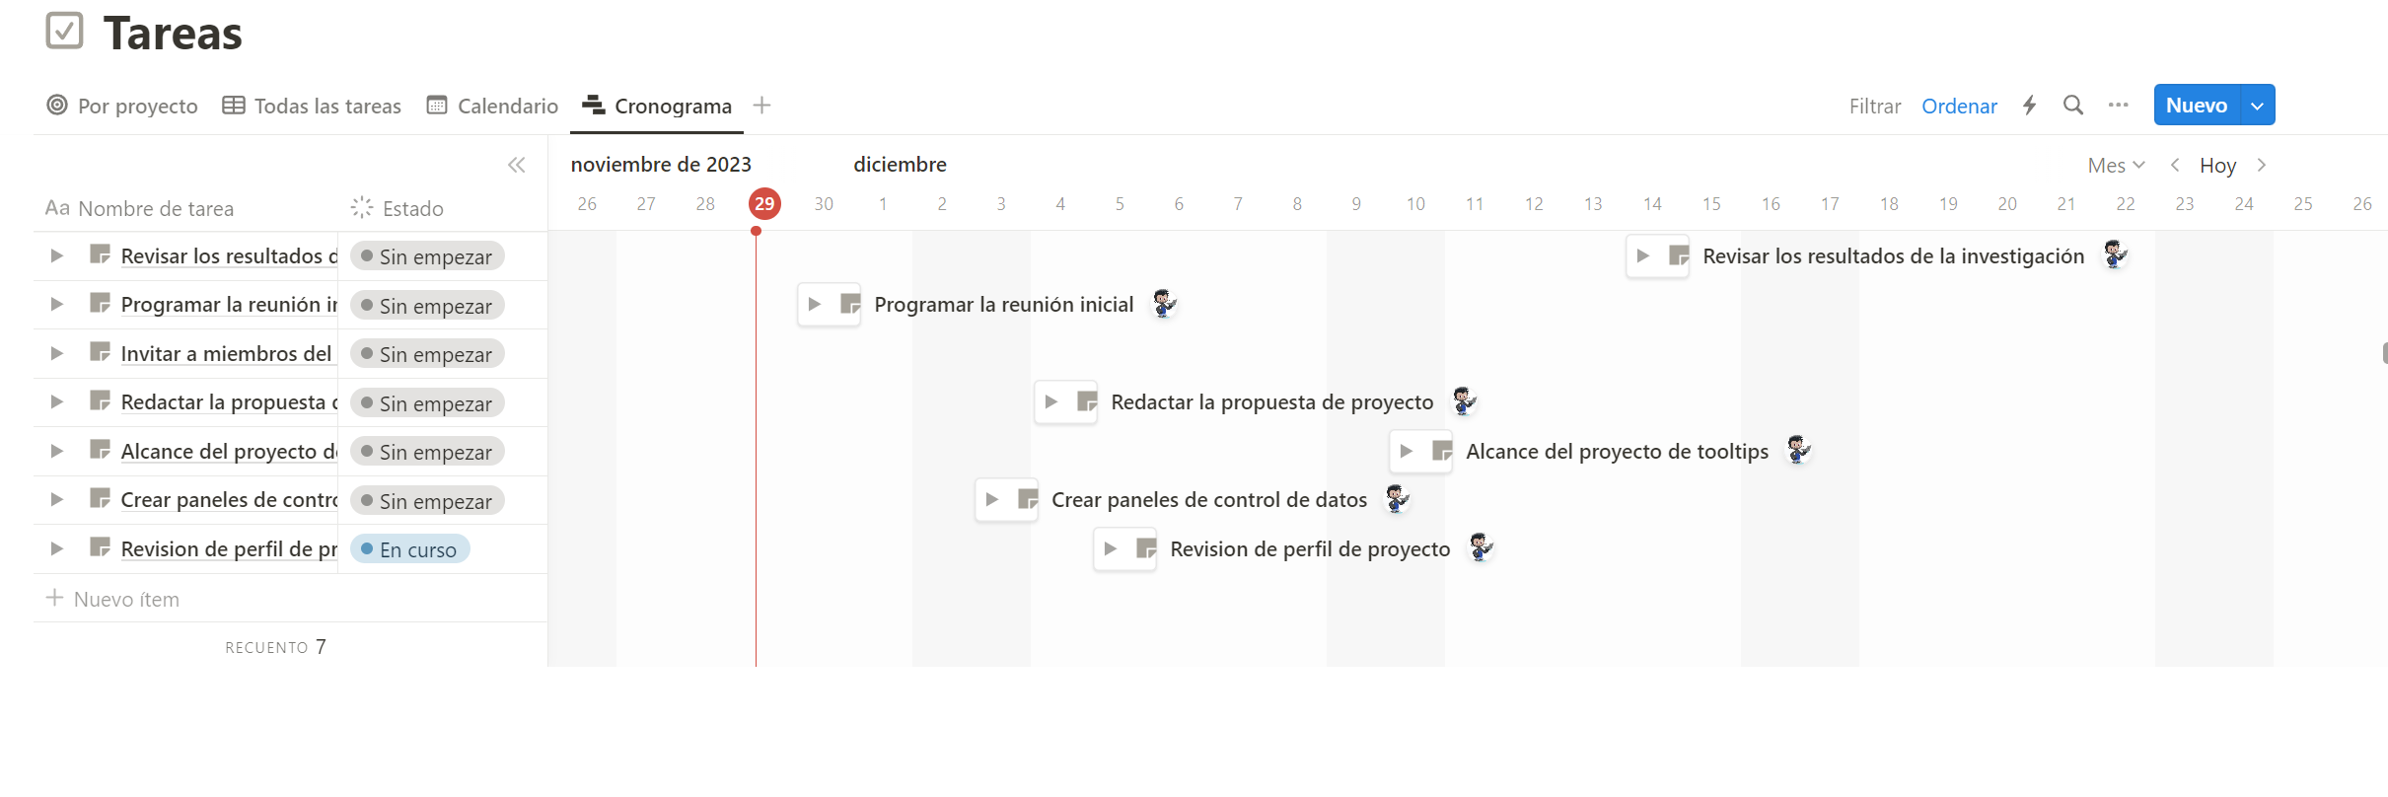

1. Cronograma

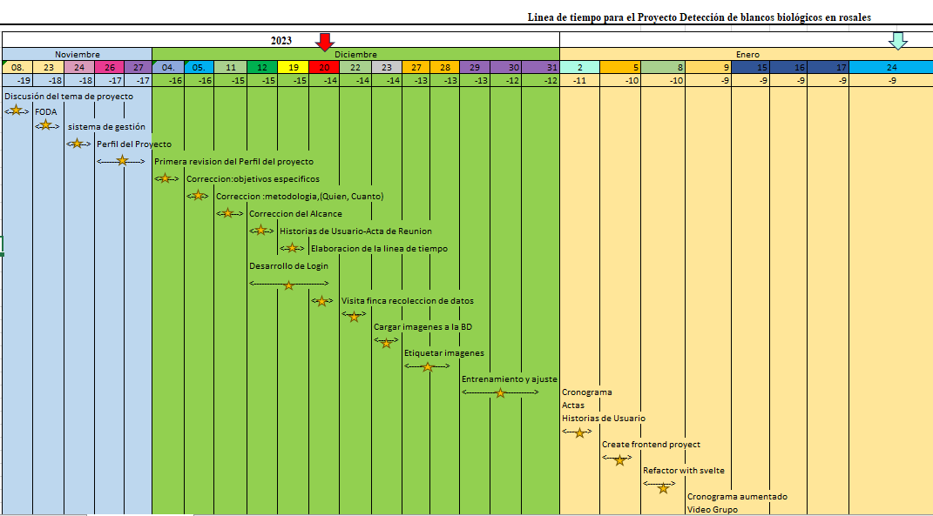**Figura 1. Cronograma**

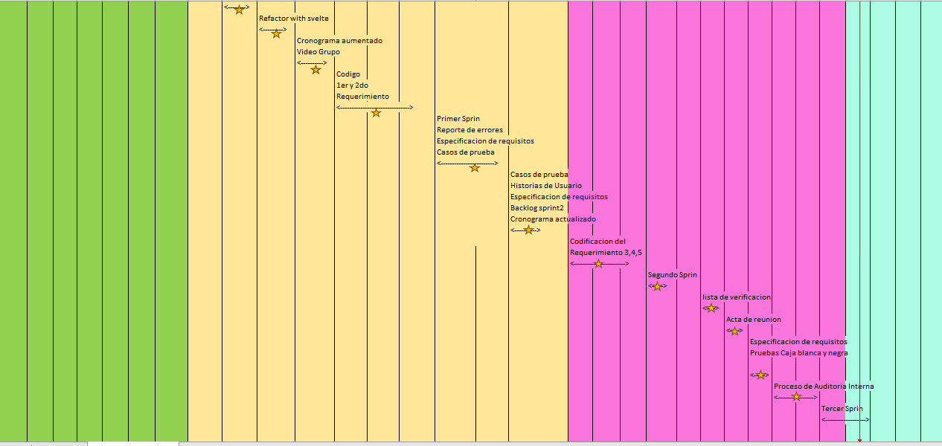

**Figura 2. Cronograma**

1. Conclusiones y recomendaciones

Conclusiones

* El proyecto se gestionó y completó, cumpliendo con los requisitos específicos del cliente y ajustándose al alcance previamente definido.
* El proyecto es una línea base para el desarrollo de nuevas herramientas de inteligencia artificial dentro de la empresa.

Recomendaciones

* Emplear diversas herramientas de gestión del tiempo para mantener una organización efectiva en el equipo.
* Se sugiere impulsar el desarrollo de más proyectos similares dentro de la universidad, promoviendo la creación y adopción de nuevas herramientas.

1. Bibliografía

Betancourt, D. (2022, 22 febrero). 5W2H para la planificación: ¿Qué es y cómo se hace? *Ingenio Empresa*. https://www.ingenioempresa.com/5w2h/

*Get started with Visual Studio code*. (2021, 3 noviembre). https://code.visualstudio.com/learn

*Google Colab*. (s. f.). https://research.google.com/colaboratory/faq.html

Lobo, D. (2023, 4 abril). ¿Por qué Python es el mejor lenguaje para programar IA? *International Business School*. https://eiposgrados.com/blog-python/por-que-python-mejor-lenguaje-para-programar ia/#:~:text=Python%20en%20la%20Inteligencia%20Artificial,din%C3%A1micos%20y%20f%C3%A1ciles%20de%20entender.

Anexos

Anexo I.[Cronograma](https://docs.google.com/spreadsheets/d/1svhImwT3S1FvebWNVUMYXng4zkHPUiHh/edit#gid=459843523)

Anexo III. [Historia de Usuario](http://eee)

